**看懂新課綱關鍵字：素養，是什麼？怎麼學？**

### 文 / [未來Family](https://www.gvm.com.tw/blog/articles.html?blogger=366)      2018-05-02

<https://www.gvm.com.tw/article.html?id=44131>

處於快速變遷中的世界，要幫助孩子面對充滿不確定的未來，素養，成為未來教育的新關鍵字。面對未來的新教育，從學校的教學到父母的教養，都必須重新校準。

即將實施的12年國教課綱也強調素養導向，不少家長感到疑惑與焦慮：究竟什麼是素養？為什麼以素養為主軸？面對未來，孩子需要具備的核心素養又有哪些？

另外，素養導向學習能否真實發生，教師是最關鍵的因素，但「素養導向是什麼？怎麼教？」恐怕也是教育工作者心中很大的疑惑。政府有哪些措施，民間又有哪些力量，陪伴第一線教師培力與增能？

最後，隨著學生學習路徑的調整，學校的考招路徑也會配合調整，一路打通到大學。《未來Family》為家有國小、國中、高中、高職不同階段的家長，整理出清楚易懂的路徑圖，做好面對變革的準備。

人類正處於快速變遷中的世界，面對充滿不確定的未來。聯合國教科文組織（UNESCO）、經濟合作暨發展組織（OECD）、歐盟（EU）等均大力推動終身學習，十分重視以「素養」（Competencies）為核心的教育革新，就是為了回應不斷改變的環境。

素養，成為未來教育的新關鍵字。幾個教育先進國，包括芬蘭、日本，莫不重新檢視教育現場，是否落實或朝向素養導向的教學、學習與評量。台灣的12年國教新課綱，正朝著同樣的方向前進中。

幫助孩子面對未來的新教育，不只教知識，更要教素養，從學校的教學到父母的教養，都必須重新校準。誠如品學堂創辦人黃國珍所言：「世界地圖並不是世界本身，就像有知識不代表有條件和能力去對應我們看到的事情，」在21世紀的教育，透過手機就能快速取得知識，面對未來，需要的是將知識變成力量的能力。

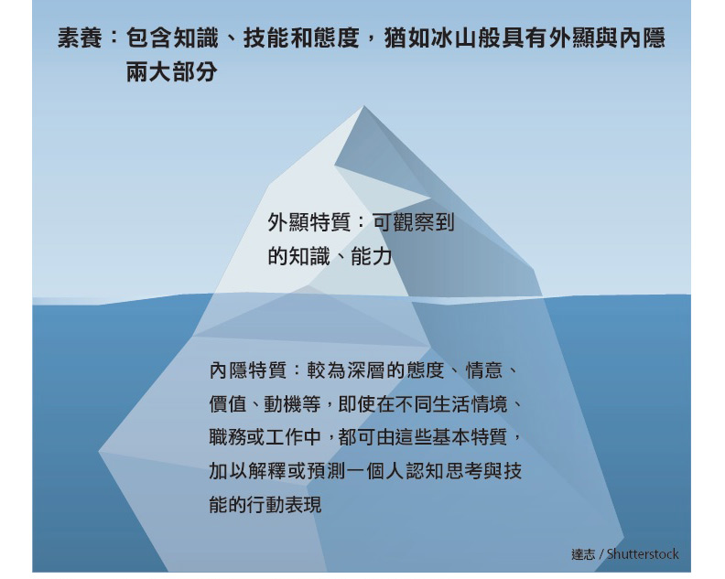

**素養是持續的自我學習改變**

「素養結合知識、能力與態度，是一種持續的自我學習改變的能力，」台灣師範大學教育學系教授、高中優質化計畫主持人陳佩英談到，面對未來，需要的是抱持成長的心態，有自我調整、持續學習、解決問題等能力。

12年國教新課綱其實與世界同步，勾勒的願景是「成就每一個孩子──適性揚才、終身學習」，結合「自發、互動、共好」的核心理念，並延伸出「自主行動」、「溝通互動」、「社會參與」等三面九項的核心素養。也就是一個人為適應現在生活及未來挑戰，所應具備的知識、能力與態度。

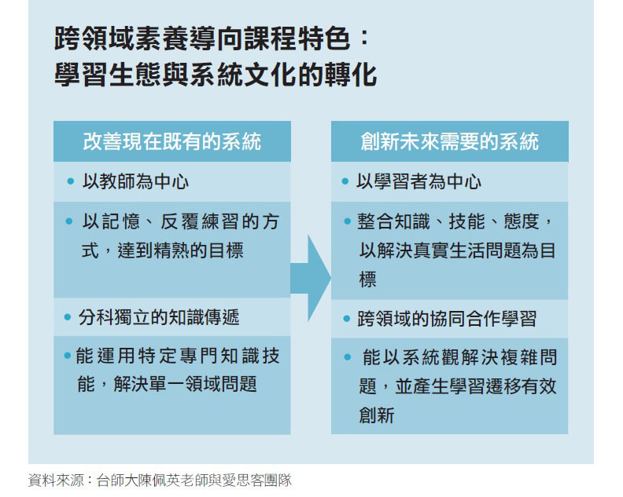

簡單來說，素養教育就是一種「成人」或「全人」的教育，強調學習必須連結真實的生活情境，而非零碎的知識或特定的能力，並具有下列幾個重要的面向：

**關鍵面向1.強調「以學習者為中心」**

以學習者為中心，將每一位學習者視為不同的個體，是素養導向教學的最大特色。這意味著：每個孩子都能了解自己的學習目標，按照自己的步調發展能力，探索多元的學習機會，與他人合作學習，反思自己的學習等，成為終身學習者。

受到全球高度重視的國際文憑（International Baccalaureate, 簡稱IB）課程，即是「以學習者為中心」，稱得上是公認權威的素養教學系統，其中有些理念及做法可供國內借鏡。

台灣師範大學教育學系教授劉美慧分析，IB課程有個「20/80原則」，老師的講述只占20％、80％是設計學生參與的教學活動；十分重視探究、實作、實驗，在學校會展示很多學生的作品（比如學生自己動手製作的太陽系模型）；讓學生知道自己要學什麼、以及如何學習，並做為校園空間布置的一環。

新課綱也回歸到以孩子為學習主體，要從過去「每個學校教的都一樣，每個學生都視為一樣來教」，轉為「每個學校都不一樣，每個學生要視程度及興趣不一樣來教」。

**關鍵面向2.注重個別差異化的學習**

在「以學習者為中心」的前提下，素養導向教學相當注重個別差異化的學習，以滿足每一位學習者的不同需求。包括提供量身打造的學習素材或評量；根據個人的興趣和喜好，選擇適合的學習資源和路徑；同時給予回饋、指導、活動或挑戰任務，以協助個人在學習方面的進程。

新課綱也賦予學校、教師和學生更寬廣多元的發展空間。所謂「成就每一個孩子」，也就是過去講的「一個都不能少」，但要幫助每個孩子適性揚才，就要考量他們不同的興趣和程度，提供多元探索、適性發展的機會。

舉例來說，學校可以考量學生實際的學習狀況，彈性調整學習的時間、年級及班級的組合。特別是英語、數學等學習落差較大的學科，依照不同程度來分組教學，更能達到因材施教。

此外，國小、國中階段每週有彈性學習課程，可進行跨領域的統整性主題∕專題∕議題探究、社團活動與技藝、特殊需求領域及其他類課程。到了高中階段，更減少必修學分、提高選修學分，開設校訂必修、多元探索或加深加廣選修課程等，就是希望每個孩子找到適合自己的學習路徑及方法。

孩子的學習路徑調整了，升高中或大學的考招路徑也會配合調整，減少以單一考試選擇學生的比重，而希望更看重學習歷程的多元表現，讓每個孩子的天賦潛能找到適合的人生跑道。

**關鍵面向3.在生活中能實踐及應用**

「新課綱與現行課綱之間並沒有斷裂，重視素養也沒有否定知識的重要，」大考中心主任劉孟奇指出，知識是素養的基本，但素養更強調知識要能應用於解決生活與學術探究情境中的問題。

生活中有很多的問題，例如人口老化、氣候變遷、海洋垃圾，通常不是單一領域或學科知識就能解決，因而跨領域、跨學科的統整學習變得更重要。

陳佩英和一群長期參與教師共備社群的高中各科老師，組成「愛思客」（ASK，態度Attitude＋技能Skills＋認知Knowledge）團隊，透過跨領域素養導向課程設計的工作坊，協助老師嘗試開發新的課程，改變學習的樣貌。

跨領域素養導向課程的設計，就是要改變學習生態與系統文化，從改善現有的系統慢慢轉型為創新未來需要的系統（見表）。例如，以前採取的分科獨立教學，轉為跨領域的協同合作學習；以前偏重大量記憶、反覆練習，現在要整合知識、技能、態度，以解決真實生活問題為目標。

「在素養導向的課程中，大概念的抓取很重要，就像整串粽線的繩頭一樣，而不是教學生一堆零碎知識；接下來再透過活動的設計，帶入關鍵知識及能力。」新課綱的重要推手之一、板橋高中教師張淑惠說。

素養其實也是一種學習遷移的過程，在各種知識、技能、態度與行為規範的學習中，能夠將對某件事物的學習，轉化到另一件事物的學習。

**第一線衝擊：教師，能不能改變？**

品學堂創辦人黃國珍指出，素養教育的趨勢改革，最直接衝擊到的是老師，不是學生。光靠教科書很難教出素養，老師本身的素養才是最大的關鍵，也可能成為學生學習的天花板。

「素養教學對老師其實是很大的鬆綁，就看老師願不願意走出去，」黃國珍認為，老師應跳脫學科本位，回歸到孩子的學習與發展，即使面對學生的提問、挑戰，不是去要答案的結果，而是不斷挑戰學生「找答案」的過程，以及他們如何建立自己的表達、論述。

至於素養導向的評量怎麼出？國教院測評中心主任任宗浩指出，素養教學過程中的提問，就可以是很好的考題。

**擁有學習熱誠比考高分重要**

在升學大考中強調素養導向的命題方式，高分貝宣告著這種新學習的到來。劉孟奇表示，今年大學學測各科平均約有2成是素養導向的考題，大學端動起來，高中的教學現場就不得不改。國中教育會考和課室平時評量也在開發新的題型中，考的不只是學科知識或學習內容，還有對於知識概念的判斷、應用或生活問題的解決。

「素養奠定在興趣和態度，」國教院測驗及評量研究中心主任任宗浩強調，孩子擁有學習熱誠比考高分更重要。

台師大心測中心主任陳柏熹也指出，台灣學生在PISA、TIMSS等國際評量中的學習成就名列前茅，學習動機及態度卻明顯低落，「我們需要改變評量方式，重視學習過程更甚於結果，才能讓孩子對學習保持熱情及興趣。」

孩子對學習保持熱情和興趣，才能成為終身學習者，並整合運用學到的知識及技能，在生活中實踐及應用出來。

新課綱推動在即，新教學及新學習有沒有辦法落實？國教院課程及教學研究中心主任洪詠善樂觀的表示：「教育第一線的網絡學做+共振效應，提供了很好的動能。」她分析，近年來老師相互學習創新的風氣盛行，大家共同摸索適合未來教育的新模式，是推動新課綱很好的基礎。

**教改的後盾：家長，能不能接受？**

面對新課綱帶動的種種革新，特別是考招的變化，家長通常因為不太了解，難免感到焦慮或恐慌，甚至批評教改是把孩子當做實驗的白老鼠。

「考試是最公平的人才篩選方式」，這是家長最常見的一大迷思。「大家要對考試的公平性有所省思，」國教院測評中心主任任宗浩坦言，孩子天生的能力有差別，傳統講述較適合語言邏輯思考能力好的學生，考試考高分就能夠優先選擇學校，或大專院校約2000多個不同的科系，只憑學測和指考成績來分發學生，是否真的公平？

關於素養導向試題，大考中心主任劉孟奇認為，家長經常希望能有個藥方。其實不用感到恐慌，因為考的是基本功，平時只需要廣泛閱讀、接觸多元文本，以及關心生活（周遭發生什麼事）。

面對多元升學管道，任宗浩建議家長，對升學路徑要了解，陪孩子找到長處，配合選修課程及社團活動，給予較多的支持。

（文：王惠英）